**期末总复习 黄冈市名校期末测试卷**

一、填一填。(每空1分，共26分)

1．当你在野外迷路时，大树的枝叶可以帮你识别方向，枝叶茂盛的一面是(　　)面，枝叶稀疏的一面是(　　)面。

2．晚上7时用24时计时法表示是(　　　　)，13时20分用普通计时法表示是(　　　　)。

3．要使H:\数学课件\框.tif64÷5的商是两位数，“H:\数学课件\框.tif”中最大能填(　　)；要使664÷H:\数学课件\框.tif的商是三位数，“H:\数学课件\框.tif”中最大能填(　　)。

4．有两个长方形，长都是2厘米，宽都是1厘米，如果把它们拼成一个正方形，这个正方形的面积是(　　)平方厘米，周长是(　　)厘米。如果把它们拼成一个大长方形，这个大长方形的面积是(　　)平方厘米，周长是(　　)厘米。

5．星期天，爸爸从19时30分开始观看球赛，球赛进行了105分钟，这场球赛在(　　　)时(　　　)分结束。

6．有四名小学生50 m赛跑的成绩分别是1号7.03秒，2号8.09秒，3号8.1秒，4号7.3秒，成绩最好的是(　　　　)，最差的是(　　　　)。

7．用0、2、5、8能组成(　　)个没有重复数字的三位数。

8．在(　　)里填上合适的单位。

学校操场面积为800(　　　　)。 明的身高为132(　　　　)。

课桌面的面积为20(　　　　)。 黑板的周长为9(　　　　)。

9．最大的两位数与最大的一位数的积是(　　)，商是(　　)。

10．今年是(　　)年(填“平”或“闰”)，有(　　)个星期零(　　)天。

11．在H:\数学课件\圈.tif里填上“＞”“＜”或“＝”。

2平方米H:\数学课件\圈.tif2000平方分米　　　　　　9元6分H:\数学课件\圈.tif9.6元

二、辨一辨。(对的画“√”，错的画“×”)(每题1分，共5分)

1．8H:\数学课件\框.tif6÷4，要使商的中间有0，且没有余数，H:\数学课件\框.tif里最大可填3。 (　　)

2．张明9月31日从上海回来了。 (　　)

3．1平方分米＝ 平方米＝0.01平方米。 (　　)

4．一个长方形和一个正方形的周长相等，它们的面积也一定相等。 (　　)

5．9时15分就是21时15分。 (　　)

三、选一选。(把正确答案的序号填在括号里)(每题2分，共10分)

1．要使H:\数学课件\框.tif4×25的积是三位数，H:\数学课件\框.tif里最大填(　　)。

A．4 B．2 C．3

2．王明面向西南站立，他的背朝(　　)方向。

A．东北 B．东南 C．西北

3．同在大月的节日是(　　)。

A．元旦节、教师节 B．国庆节、儿童节

C．劳动节、植树节

4．李华7月14日至8月5日参加了夏令营活动，一共去了(　　)天。

A．21 B．22 C．23

5．下面的年份中是闰年的有(　　)个。

1890年　1996年　2000年　1700年　2010年　2100年　1984年

A．5 B．3 C．4

四、计算挑战。(共23分)

1．直接写出得数。(每题1分，共8分)

230×3＝ 6×600＝ 0÷128＝ 740－300＝

21×40＝ 87＋23＝ 1.3－0.8＝ 7.8＋0.5＝

2．列竖式计算，带☆的要验算。(每题2分，共6分)

☆39×93＝　　　　　　☆618÷3＝　　　　　　7.3－3.8＝

3．计算下面各题。(每题3分，共9分)

3.5＋7.8－6.3 (708－613)×23 58×(60÷4)

五、动手操作，智慧大脑。(6分)

下面每个小方格代表1平方厘米，在方格纸上，画出周长是12厘米的长方形或正方形，你能画几个？算出它们的面积，填入表中。

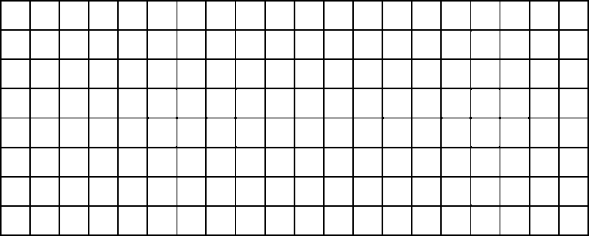

|  |  |  |  |
| --- | --- | --- | --- |
| 长/厘米 | 宽/厘米 | 周长/厘米 | 面积/平方厘米 |
|  |  |  |  |
|  |  |  |  |
|  |  |  |  |

我的发现：___________________________________________________________。

六、走进生活，解决问题。(每题6分，共30分)

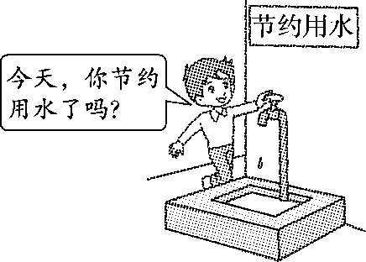1．一个未关紧的水龙头1分钟滴水50克，照这样计算，1小时滴水多少千克？

2．三年级有90名学生。每两人用一张课桌，如果把这些课桌平均放在3间教室里，每间教室放多少张？

3．一块正方形菜园的四周围了一圈篱笆，篱笆长80米。这个菜园的面积是多少？

4．小新从家到学校要走1.5千米。他走了0.4千米后又回家取了一本书，这样他比平时上学要多走多少千米？

5． 男、女生喜欢课外书籍情况统计表

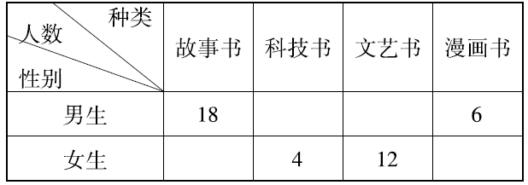

(1)喜欢故事书的女生比男生少7人，喜欢故事书的女生有多少人？

(2)喜欢科技书的男生是女生的3倍，喜欢科技书的男生有多少人？

(3)喜欢文艺书的女生比男生多5人，喜欢文艺书的男生有多少人？

(4)喜欢故事书的男生人数是喜欢漫画书的女生人数的2倍，喜欢漫画书的女生有多少人？

**答案**

一、1.南　北

2．19：00　下午1时20分

3．4　6

4．4　8　4　10　 [点拨]可以画简易图，如：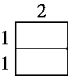是拼成的正方形，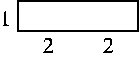是拼成的长方形。

5．21　15

6．1号　3号

7．18

8．平方米　厘米　平方分米　米

9．891　11

10．略。

11．＜　＜

二、1.√　2.×　3.√　4.×　5.×

三、1.C　2.A　3.C　4.C　5.B

四、1.690　3600　0　440　840　110　0.5　8.3

2．☆39×93＝3627

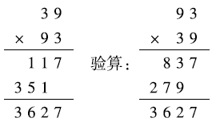

☆618÷3＝206

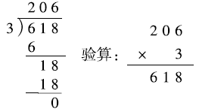

7.3－3.8＝3.5

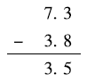

3.

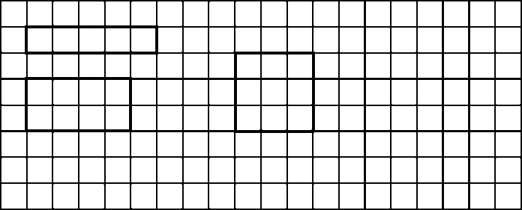五、

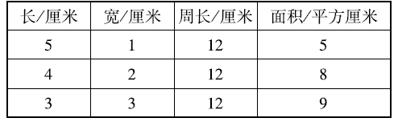

周长相等的长方形中，长与宽越接近，面积越大

六、1.1小时＝60分

50×60＝3000(克)＝3千克

答：1小时滴水3千克。

2．90÷2÷3＝15(张)

答：每间教室放15张。

3．80÷4＝20(米)

20×20＝400(平方米)

答：这个菜园的面积是400平方米。

4．0.4＋0.4＝0.8(千米)

答：这样他比平时上学要多走0.8千米。

[点拨]他走了0.4千米后又回家取了一本书，一共多走了两个0.4千米。

5．(1)18－7＝11(人)

答：喜欢故事书的女生有11人。

(2)4×3＝12(人)

答：喜欢科技书的男生有12人。

(3)12－5＝7(人)

答：喜欢文艺书的男生有7人。

(4)18÷2＝9(人)

答：喜欢漫画书的女生有9人。